Krempziegel K1 Doppelwulstziegel

Jacobi Dachziegel

Eigenschaften

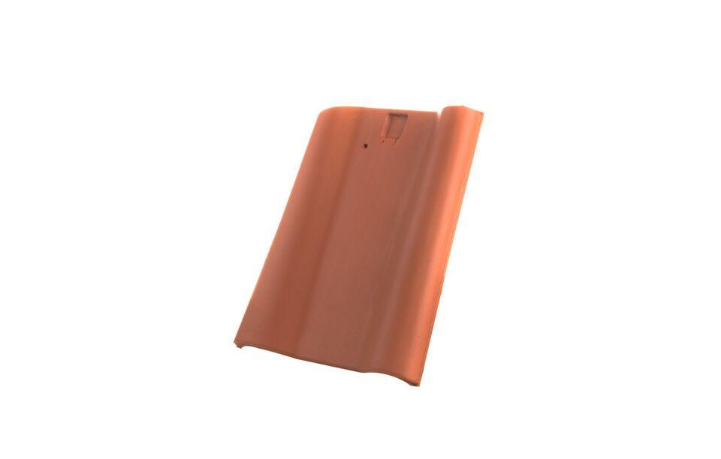

Art Dachziegel

Krempziegel

Art Formziegel

Doppelwulst

Farbton

natur, rot

Oberfläche

engobiert, naturfarben

Werkstoff

Ton

Breite (mm)

290,00

Länge (mm)

350,00

Gewicht (kg)

3,70

Verpackung Teilgebindeeinheit

Schlauch

Regeldachneigung in °

≥ 35

Verpackung in Stück pro Kleinpäckchen/Schlauch

1

Deckbreite (cm)

21.5

Decklänge (cm)

25.5 - 27.0

Verpackung in Stück pro Palette

105

Bedarf Stück pro lfm

ca. 3,8